Deibyd Fabián Rey López

Elian Luis Castilla Bossio

Diego Andrés Yepes Celis

Yamid Farid Rodríguez Cerinza

Juan David Caez Rodríguez

Instructora

Sandra Milena Peñaranda Salazar

Análisis y desarrollo de sistemas de información (ADSI)

SENA CEET

Bogotá D.C

Ficha: 1821630

**Nombre del proyecto:**

Sistema de información que gestione el inventario del almacén de reciclaje en la institución educativa distrital INEM Francisco de Paula Santander

**Objetivo General:**

Desarrollar un sistema de información que permita apoyar los procesos de gestión de datos del almacén de reciclaje en la institución educativa.

**Objetivos Específicos:**

* Recolectar la información necesaria proporcionando un apoyo tecnológico a la institución educativa distrital
* Establecer pruebas con el usuario y el diseño del software de gestión ambiental para el sistema de información
* Realizar las pruebas necesarias para asegurar que el sistema cumple con criterios de calidad
* Brindar un sistema de información confiable y de fácil manejo
* Establecer un sistema de información que permite acceso, consulta y altera los datos almacenados.
* Definir un modelo de datos que soporte los procesos de gestión de la información.

**Planteamiento Del Problema:**

Según el consejo de Bogotá, esta ciudad genera 6.300 toneladas al día y se reciclan entre 14% y 15%, de acuerdo a información oficial del Ministerio de Ambiente, la capital se encuentra por debajo del promedio nacional. En el país se recicla el 17% de residuos.

Se debe saber, que Kennedy es una de las localidades de Bogotá que producen más basura con 328.055 toneladas. Si tan solo se aprovecha un pequeño porcentaje de estos residuos ¿Qué sucede con el resto? Bogotá es una ciudad que carece de cultura de reciclaje, es por esto que en la mayoría de los casos los residuos que potencialmente podrían utilizarse para el reciclaje, son arrojados a rellenos sanitarios, especialmente, al relleno de Doña Juana.

* Una persona en promedio produce 360 kilos de basura al año en la capital.
* Colombia recicla sólo el 17% de 12 millones de toneladas de basura que genera al año

¿Qué modelo de operación reflejado en un sistema de información standalone permitiría gestionar los procesos ambientales referentes al manejo del inventario del almacén de reciclaje de la institución educativa distrital INEM Francisco de Paula Santander?

**Alcance Del Proyecto:**

Se va a desarrollar un sistema de información, que permita gestionar el inventario del almacenamiento sobre el reciclaje del colegio distrital, apoyando a la institución sobre la importantancia que es reciclar, la forma en la que afecta al medio ambiente y a la sociedad misma, para disminuir la contaminación ambiental, evitando manifestaciones de manera que, se comparta la información de los estudiantes y directivas de la institución a sus hogares y su comunidad, ¿cómo reciclar? y ¿por qué se debe reciclar?. Así mismo, almacenar la información requerida para la realización del sistema informativo.

El propósito principal por medio del colegio distrital es proporcionar un sistema de información donde el usuario pueda gestionar los procesos del almacén de reciclaje del colegio INEM Francisco de Paula Santander.

**Justificación:**

En la actualidad, el reciclaje juega un papel muy importante en la conservación y el ecosistema, por lo tanto, es muy fundamental la apropiada ejecución de proyectos o programas educativos sobre el reciclaje y además llevarlo a la práctica, por que el correcto uso de un país depende gran parte de su nivel en la educación ambiental y ecológica.

El proceso de reciclar más que una actividad aleatoria debe de convertirse en un hábito una cultura institucional donde los estudiantes no solo conozcan el concepto de reciclar sino que lleven a la práctica este proceso y lo compartan.

Por ende, se plantea un sistema de información el cual se basa en el inventario de un almacén del colegio, para llevar un orden a la hora de almacenar el reciclaje, dicho sistema se verá basado en la información que se nos proporcione solucionando la problemática apoyándonos de dicha Información.

**Entrevista para el encargado del almacén:**

**1.**¿cómo es su proceso para el tratamiento de residuos reciclables dentro del almacén ?

**2.** ¿cuántas personas están encargadas del almacén de reciclaje?

**3.** ¿cuánto tiempo toma el proceso de almacenamiento de residuos reutilizables?

**4**¿cómo funciona el sistema de recolección RRR en la institución educativa actualmente?

**5.** ¿Qué herramientas utiliza para el registro de datos en la bodega de almacenamiento?

**7.** ¿cuál es el fin de almacenar los residuos inorgánicos?

**8.** ¿ Cuál es el motivo por el cual se creó el proceso RRR en la institución?

**9.** ¿Cuál es la información prioritaria a la hora de administrar los residuos reciclables?

**10.**¿Qué unidad de medida se utiliza para almacenar el reciclaje ?

**Mapa de procesos:**

**Hardware y software:**

* **Hardware:**parte física de un ordenador o sistema operativo
* **Software:** instrucciones que el ordenador necesita para funcionar, no existen físicamente, o lo que es igual, no se pueden ver ni tocar.

El departamento de Ciencias de la institución cuenta con un computador de escritorio (teclado, Unidad Central de Proceso (CPU), monitor, impresora, ratón o mouse, entre otras) asignado específicamente para esa área, ésto en base al hardware. En la parte del software, no cuenta con programas informáticos con referencia al área ambiental.

**Inventario**

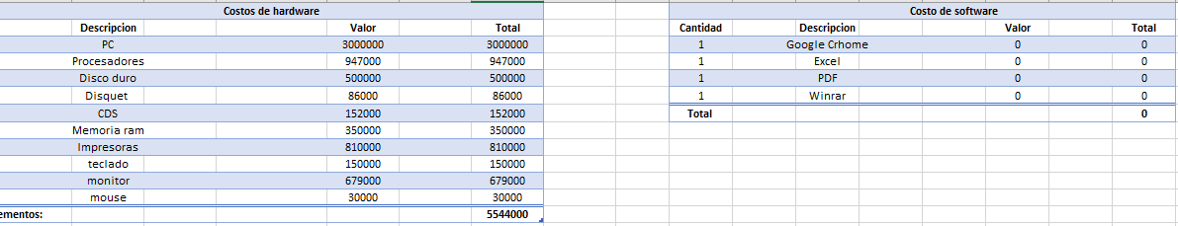

**Bibliografía**

**Noticia:** <http://concejodebogota.gov.co/bogota-produce-6-300-toneladas-de-basura-al-dia/cbogota/2018-09-03/134429.php>